2.2 Задвижващ механизъм EHP-41-600V
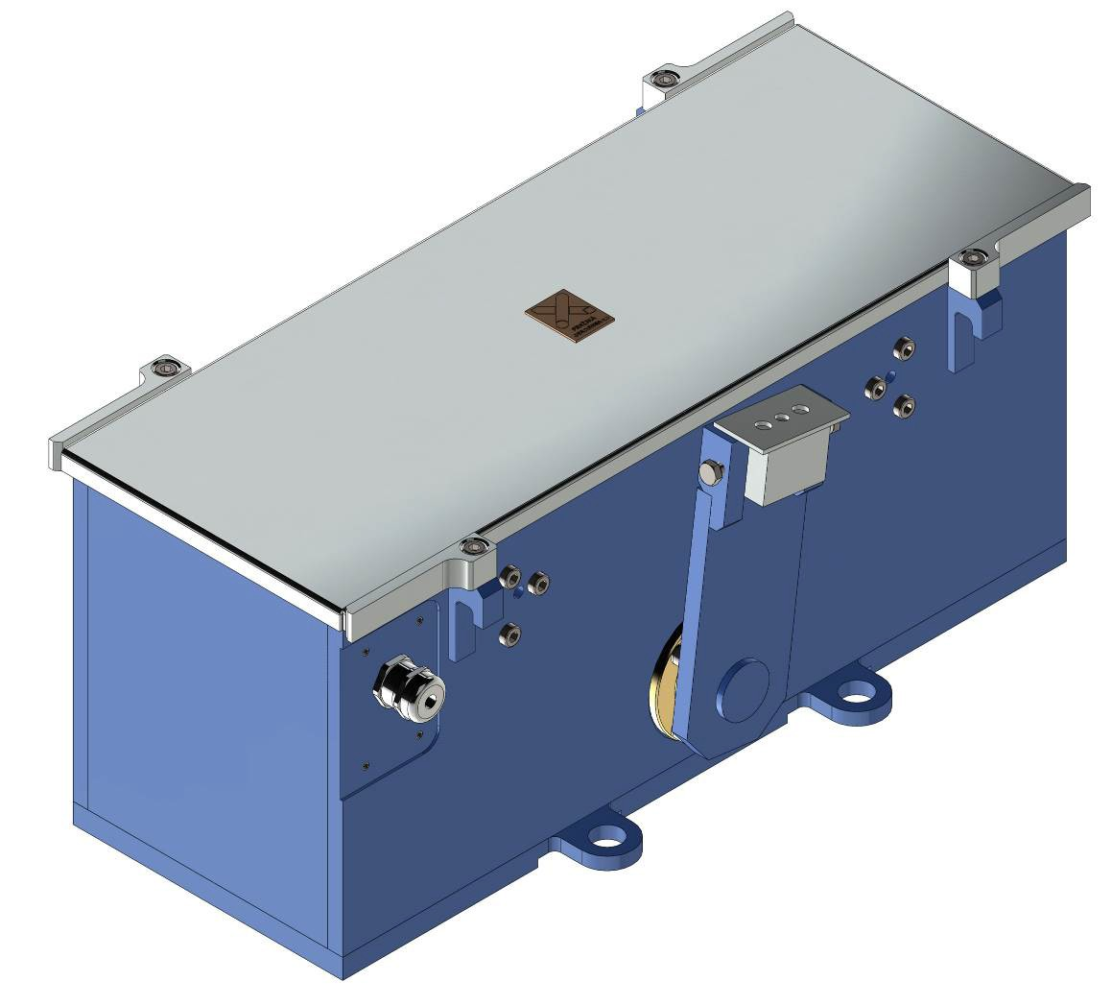

2.2.1. Общо описание

Електро-хидравличният задвижващ механизъм за система от лостове EHP-41-600V представлява устройство за механично управление на стрелкова обръщателна система и съответно служи за преместване на езиците на стрелката в желаната посока. Въртящият момент на задвижващия лост е 500 Nm, а максималният ъгъл на завъртане на лоста е 40 градуса.

2.2.2 Описание на принципа на работа на механизма

Реверсивната зъбна помпа (хидрогенератор) (1) се задвижва от електродвигател (2), с възможност за промяна на посоката на въртене. В зависимост от посоката на въртене на двигателя, помпата засмуква хидравлично масло от лявата или дясната страна, след което го насочва към дясната (8) или лявата (7) камера на хидравличния двигател. Едновременно с подаването на напрежение към електродвигателя, напрежение се подава и към седловия клапан (3), който прекъсва връзката между двете камери на хидравличния двигател. Двете разклонения на хидравличната система са осигурени посредством еднопосочен клапан (6) и предпазен клапан (4), който не допуска надвишаване на позволеното в системата налягане.
Хидравличната система е затворена, т.е. когато едната камера на хидравличния двигател се пълни, маслото от другата камера се насочва към засмукващия отвор на помпата. Всякакви евентуални загуби на масло в хидравличната система се компенсират чрез засмукване на допълнително хидравлично масло през еднопосочните клапани (5) от съответния резервоар (10).
Когато системата е изключена, външна сила може да смени премести обръщателния лост (9) от едно крайно положение в друго благодарение на свободното протичане на хидравлично масло през седловия клапан (3).

7

8

3

10 5
5 10

4

6 6

1
2
M

9

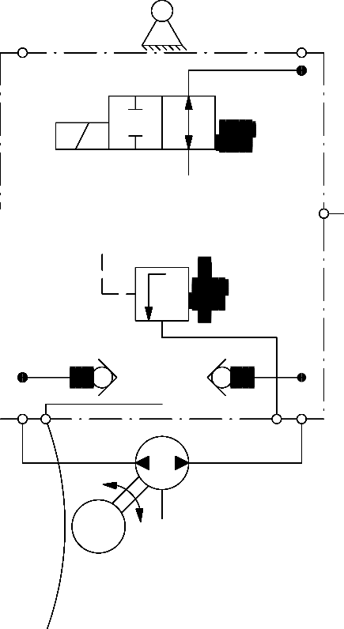
2.2.3 Технически характеристики

Електодвигател | DC двигател EM Brno MG 63L-2; 600V DC; 1,7A; 0,53kW
Клапан | електромагнитен седлови клапан ROE3-042 S6/02400 E1K2; 24  V DC; 1,16A
Помпа | зъбна: XV-OR/2.3; 2.28cm3.ot-1
Обем на резервоара | 0.2 dm3 - 0.5 dm3
Работно налягане | 7MPa (макс.8.5MPa)
Работна течност | до -25°: хидравлично масло OH-HM 32, екологично  до -35°: хидравлично масло ESSO UNIVIS J26
Въртящ момент | 500 Nm
Ъглова скорост | 30°.s-1
Ъгъл на завъртане | 40°+4

2.2.4 Надеждност – характеристики

1. Дефиниция на работен цикъл: 1,5 s работа при работно налягане от 7 MPa , мин. 30 s
период на почивка.
Температура на хидравличната течност от 20 до 40 °C.
2. Честота на работен цикъл: Макс. 50 часа-1
3. Експлоатационен живот: 1x106 цикъла

2.2.5 Инструкции за поддръжка и работа с механизма

1. Преди включване на системата е необходимо да бъдат проверени нивото на хидравличното масло в резервоара и всички електрически връзки.
2. Забранено е увеличаването на предписаното безопасно налягане по време на работа на механизма.
3. В рамките на целия период на експлоатационен живот устройството не се нуждае от специфична поддръжка или други вид външни намеси, свързани с работата му.
4. Агрегатът и неговите вътрешни части са смазани от производителя за целия период на експлоатационния живот на устройството. Потребителят сам трябва да се погрижи за защитата на външните повърхности на устройството.
5. През регулярни интервали трябва да се извършва редовна проверка и поддръжка на стрелковата обръщателна система.
6. Оборудването трябва да се транспортира само в положението, в което устройството ще се намира при монтиране, и транспортните опаковки (палети) трябва да бъдат обозначени с текста „ГОРНА СТРАНА, НЕ ПРЕОБРЪЩАЙ“.

2.2.5 Защита срещу корозия

Повърхността на обръщателния апарат е обработена с MULTIMIX покритие, както и с слой PRIMER DICKSCHICHT и слой EP-DECKLACK RAL 5012. Вътрешните части са поцинковани с Fe/Zn 20 c C или са изработени от корозоустойчиви материали.

